某采石场生态恢复中的崩塌灾害危险性及成因
胡子健，刘祖玺*，郑文，汪吉林
(中国矿业大学资源与地球科学学院，江苏 徐州 221116)
摘要:为查明研究区崩塌灾害危险性及成因，本文通过对区内X型共轭断层及众多节理产状等野外资料的统计与研究，运用赤平投影法，一方面分析了调查点的稳定性，结果发现6个不稳定点，据不稳定点结构面交线倾角小于坡角的度数及结构面不稳定组合数量分析、判断崩塌发生可能性，将崩塌点危险性等级从高到低依次划分为Ⅰ、Ⅱ、Ⅲ级，结合崩塌点分布及其危险性等级，进而划分了Ⅰ-Ⅲ级崩塌危险区；另一方面结合安德森模式解析了该区印支期构造应力场，结合里德尔模式分析了节理成因及方位特征，认为不同方位节理各种不稳定组合形式导致了崩塌灾害发生。
关键词:崩塌，赤平投影，稳定性，危险性，安德森模式，里德尔模式，构造应力

Risk and cause of collapse disaster in ecological restoration of a quarry
Hu zijian, Liu zuxi *, Zheng wen,Wang Jilin
(College of Resources and Geosciences, China University of Mining and Technology, Xuzhou, Jiangsu 221116)
Abstact: In order to find out the risk and cause of collapse disaster in the study area, this paper uses stereographic projection method to analyze the stability of survey points on the one hand through the statistics and research of X-type conjugate fault and many joint occurrence and other field data in the study area. The results show that six unstable points are found. According to the degree that the intersection angle of unstable points is less than the slope angle and the number of unstable combination of structural planes, it can be analyzed and judged According to the probability of collapse occurrence, the risk grade of collapse point is divided into grade I, II and III from high to low, and then grade I-III collapse risk area is divided according to the distribution and risk grade of collapse point; on the other hand, combined with Anderson model, the tectonic stress field of Indosinian period in this area is analyzed, combined with Riedel model, the genesis and orientation characteristics of joints are analyzed, and it is considered that joints in different orientations are different Three kinds of unstable combination form lead to collapse disaster.
Key words: Collapse, stereographic projection, Stability, Risk, Anderson model, Riedel model, Tectonic stress

我国山区广泛，山区中富含着大量的矿产资源，随着国民经济发展，山区矿产被大量开采，但由于部分矿产的过度开发以及不科学的开采方式，地质灾害频发，造成了巨大的人员经济损失^{[1-2]}。安徽巢湖北部为“两向夹一背”构造，朝阳山附近断层整体发育数量较少，但部分区域断层发育密集。北部山区石灰岩矿以及黏土岩矿被大量开采，成矿期为石炭系､二叠系及三叠系，废弃矿山周围发生大量崩塌､滑坡､泥石流等地质灾害，学者们评估巢北地区地质环境和地灾危险性为中等^{[3-8]}。崩塌灾害危害严重，其发生受地形地貌、地质构造条件、人类工程活动、极端气候等因素的影响，多为楔形体破坏，对崩塌边坡稳定性的评价方法多为赤平投影法、极限平衡法以及临界坡角分析法^{[9-12]}，其中赤平投影法可直观表示出结构面和临空面的产状与空间组合关系，便于快速找出关键结构面进行边坡崩塌稳定性评价^{[13-17]}。学者们通过对巢湖地区褶皱、断裂、节理等地质构造的观测与分析研究，解析了其中生代以来的构造应力场，并普遍认为巢北地区褶皱与断裂的形成演化主要受印支和燕山两期构造运动影响^{[18-25]}。矿山生态修复与治理方兴未艾，多根据研究区的坡角、岩层出露、植被情况采取栽植树木、自动喷灌溉系统、CBS植被混凝土生态防护技术等方法进行生态治理^{[26-29]}。
安徽巢湖朝阳山采石场停采十余年，正处于生态恢复期，采石坑内生长低矮灌木，种植大量树木。该地地质条件复杂，坡体上发育两条较大断层。采石场部分坡面已进行了锚索支护，坡底修建挡土墙，但崩塌灾害仍然发育，坡底见大量落石，坡面由下而上分为三阶，本文对该采石场崩塌灾害危险性进行了评价研究，并讨论了其成因。
1地质灾害背景
1.1地质条件特征
研究区位于巢湖市朝阳山南端，处于凤凰山背斜西南翼，地层及岩性主要为石炭系和州组(C_{1h})亮晶生物碎屑灰岩、黄龙组(C_{2h})生物碎屑微晶灰岩、船山组(C₂-P_{1C})厚层微晶灰岩、二叠系栖霞组(P_{2q})臭灰岩。在黄龙组(C_{2h})的灰岩中发育有两条较大X型共轭断层及若干共轭剪节理，断层带内角砾岩发育，有方解石脉填充，其中断层①产状为10°∠44°，宽约2m，延伸长度为60余米，断层②产状为218°∠86°，宽约0.5m，延伸长度约为70余米 ，断层锐角平分线NW-SE方向(图1)。
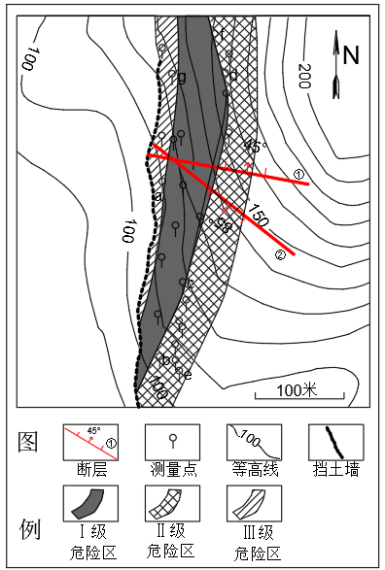
图1. 地形地质图
Figure 1. Topogeological map
1.2采石场背景及生态恢复治理
巢湖地区矿产资源极为丰富，尤其是作为水泥原料的石灰岩。自20世纪80年代以来，巢湖地区就开始大规模开采石灰岩，仅平顶山一带就有20多家具有开采资质的单位，采坑近60个，几乎每座山都被开采，截至2012年底巢湖地区石灰岩矿山多达102个，年产矿石量达1490.73万吨。
研究区采石场位于居巢区朝阳山西南翼 (矿坑中心东经117°50′25.23″，北纬31°37′54.01″ )，该矿开采时间超过10年，大约2014年底停止开采，主要开采石炭系和州组(C_{1h}) 、黄龙组(C_{2h}) 、船山组(C₂-P_{1C})灰岩。该矿坑呈长条状，长轴沿N-S向延伸，长约500m，宽约120m，周长约1200m，面积约6000m²（图2）。
研究区由于开采石灰岩矿及裸露岩体的风化作用形成了角度为40°~50°，高度为50~70 m不等的高陡边坡，局部发生崩塌及掉块。自该采石场关闭进行生态恢复以来，采用坑内植树造林､坡脚修建重
力式混凝土挡土墙、部分坡面锚索支护等组合技术方案进行了崩塌灾害治理。
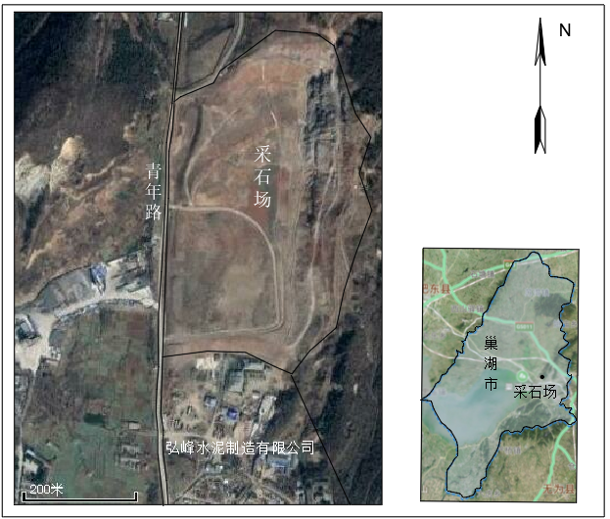
图2. 采石场全貌图
Figure 2. Full view of quarry
2崩塌灾害危险性评价
2.1 研究区岩体结构面调查
将所有调查点测量的节理数据绘制成节理走向玫瑰花图，参与统计的节理数量为1522条，其中275°方向统计节理数最多，为128条，优势节理走向为275°－330°､65°－85°（图3）。
在调查点可以看到岩体主要为强风化中厚至厚层和州组(C_{1h})灰色炉渣状灰岩、黄龙组(C_{2h}) 肉红色生物碎屑微晶灰岩、船山组(C₂-P_{1C})微晶灰岩、栖霞组(P_{2q})灰黑色臭灰岩，方解石含量丰富、表面可见方解石脉，岩体整体较坚硬，节理裂隙发育，沿节理面有黏土、岩屑局部填充，岩体呈碎裂状结构、主要结构体为碎块状，块状构造，此即断层构造岩，类型属于碎裂岩（图4）。
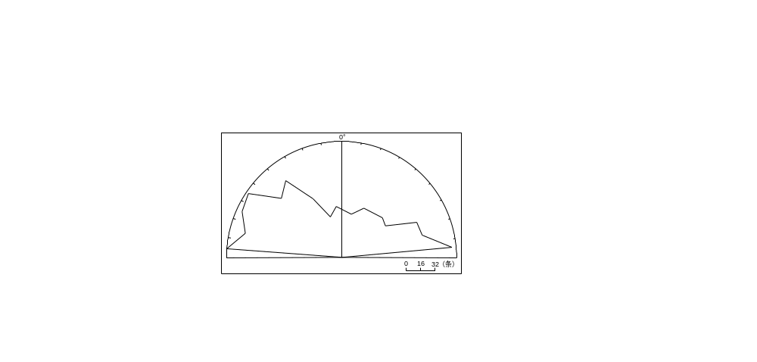
图3. 研究区节理走向玫瑰花图
Figure 3. Joint trend rose diagram in research area
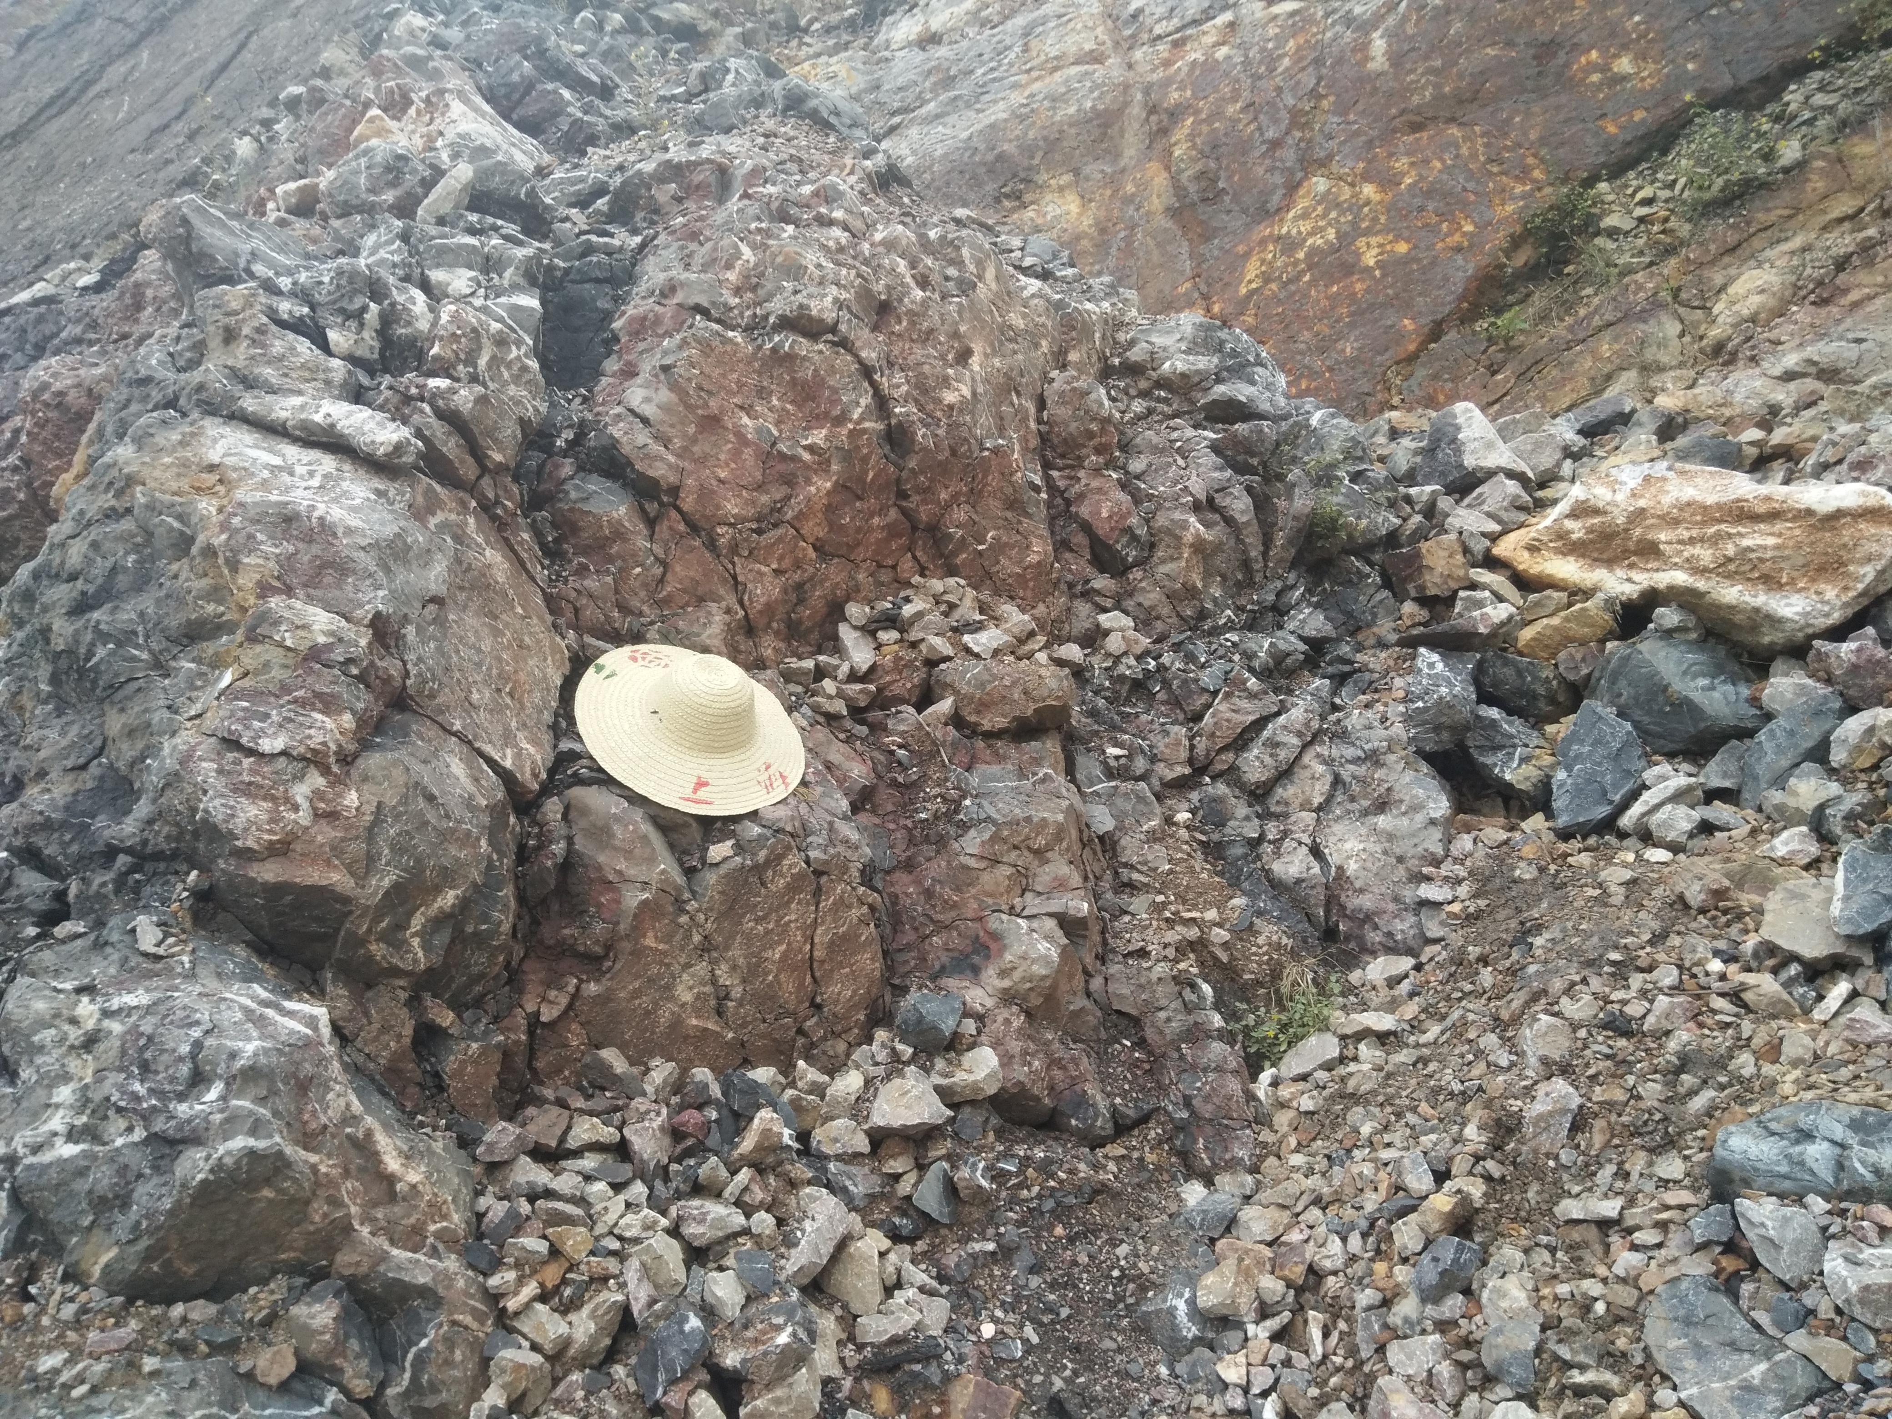
图4. 栖霞组g调查点危岩照片
Figure 4. Photos of dangerous rocks in survey point g of Qixia formation

2.2 研究区崩塌灾害危险性
在研究区中共布置24个危岩调查点，采集节理数据绘制节理等密度图，根据每个调查点的节理等密度图选择优势节理产状绘制赤平投影图进行稳定性分析，最终得出6个不稳定点（图5）。

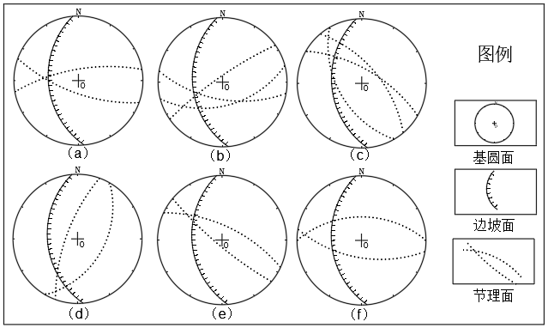
图5. 崩塌点赤平投影图
Figure 5. Stereographic projection of collapse point

不稳定点结构面交线倾角小于坡角度数越大越易崩，结构面不稳定组合数量越多越易崩塌，根据这两个原则进行分析，判断崩塌发生可能性，将崩塌点危险性等级从高到低依次划分为Ⅰ级、Ⅱ级、Ⅲ级（表1）。结合崩塌点分布及其危险性等级，进而划分了Ⅰ、Ⅱ、Ⅲ级崩塌危险区（图1）。
表1. 观测点崩塌危险性评价
Table 1. Collapse risk assessment of observation point
观测点 | 坡面产状 | 节理组合 | 稳定性分析 | 危险性
a | 265°∠40° | 350°∠70°  200°∠68° | 两组结构面投影弧交点与坡面投影弧同侧且在外侧，即软弱面交线倾向与坡面倾向一致且其倾角小于坡角，不稳定 | Ⅲ
b | 265°∠40° | 325°∠80°  165°∠50°  190°∠60° | 三组结构面投影弧交点有一个位于坡面投影弧同侧且在外侧，即有两组软弱面交线倾向与坡面倾向一致且其倾角小于坡角，不稳定 | Ⅱ
c | 265°∠40° | 30°∠65°  50°∠60°  240°∠50° | 三组结构面投影弧交点有两个位于坡面投影弧同侧且在外侧，即30°∠65节理与另外两组软弱面交线倾向均与坡面倾向一致且倾角小于坡角，不稳定 | Ⅰ
d | 265°∠40° | 120°∠45°  290°∠70° | 两组结构面投影弧交点与坡面投影弧同侧且在外侧，即软弱面交线倾向与坡面倾向一致且其倾角小于坡角，不稳定 | Ⅰ
e | 265°∠40° | 25°∠65°  220°∠80° | 两组结构面投影弧交点与坡面投影弧同侧且在外侧，即软弱面交线倾向与坡面倾向一致且其倾角小于坡角，不稳定 | Ⅱ
f | 265°∠40° | 0°∠50°  190°∠60° | 两组结构面投影弧交点与坡面投影弧同侧且在外侧，即软弱面交线倾向与坡面倾向一致且其倾角小于坡角，不稳定 | Ⅰ

3崩塌灾害成因分析
3.1 古构造应力场特征
断层主体发育于石炭系黄龙组，末端切割至二叠系栖霞组臭灰岩段，且在采石场周围三叠系岩体内发现与断层产状接近的若干小型共轭剪节理，结合巢湖地区构造应力历史可大致判断断层形成于三叠纪，由印支运动形成。
该区两组主要断层产状分别为10°∠44°和218°∠86°，岩层面为126°∠70°。将岩层面EF以其走向线EF为旋转轴，面向NE逆时针旋转70°（岩层面倾角），使之呈水平状态，两个断层做同步旋转。两个断层旋转后产状分别为318°∠68°和224°∠58°。
据安德森模式，两共轭断层面的交线为中间应力轴，两组断层所夹锐角平分线为最大主应力轴σ₁，两组断层所夹钝角平分线为最小主应力轴，三个主应力轴、、两两垂直。根据此原理，对研究区断层进行赤平投影分析。
绘出旋转后断层的赤平投影弧AB和CD，两弧交线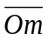为中间应力轴，据绘出两组断层共垂面的赤平投影弧EF，EF弧上的ab弧段为两组断层的剪裂角，取其中点d即为最大主应力轴的极点，在EF弧段上取弧段df为90°，点f即为最小主应力轴的极点。三个主应力轴、、的产状分别为96°∠36°、260°∠52°、357°∠5°[图6]｡
由上述分析，印支期最大主应力为NW-SE方向，与前人研究的巢湖地区印支期主要受NW-SE挤压应力的结论一致^{[18-25]}。
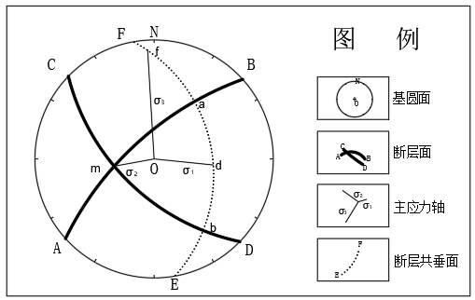
图6. 研究区应力方向分析图
Figure 6. Stress direction analysis diagram of study area

3.2 结构面的形成对崩塌的控制作用
由于该处印支期（三叠纪末）主要受NW-SE向构造应力作用，形成了巢北“两向夹一背”的褶皱构造及含研究区共轭断层在内的若干断层及伴生节理，后受燕山运动改造，巢北褶皱向南西倾伏、凤凰山背斜南部转折端向东偏移、平顶山向斜内部产生次级褶皱。
以、所在平面进行分析，走向96°的最大主应力产生了最初的共轭断层S1与S1’。以S1为例， S1走滑断裂带中的派生应力产生张节理及次级共轭节理S2、S2’。根据最初共轭断层走向与主应力方向的关系逆推出断层破碎灰岩岩体φ为10°，据里德尔模式^{[30-33]}，S2、S2’与S1的夹角分别为φ/2和90°-φ/2，张节理与S1夹角为45°。S2、S2’又会以相同的原理产生再次级节理和张节理。最终推算出最大主应力导生的张节理走向集中于81°-86°、271°-281°，次级共轭节理及再次级共轭节理走向集中于46°-61°、306°-326° [图7]。结合野外统计的优势节理推测，65°-81°、281°-306°可能是由于人工爆破、采矿卸荷等人工活动造成。不同方位节理造成了各种不稳定结构面组合，导致崩塌灾害危险性。
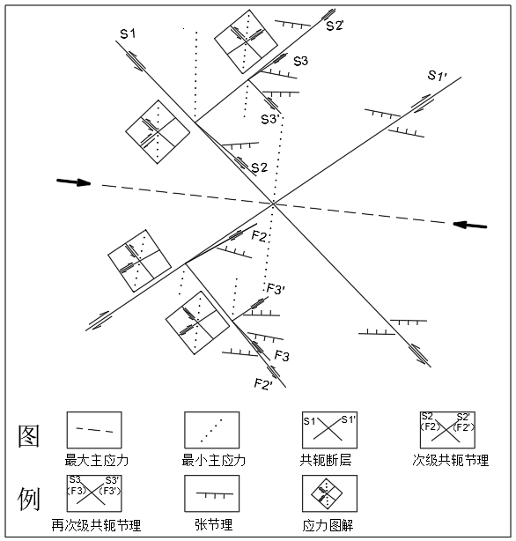
图7. 研究区节理形成原理图
Figure 7. Schematic diagram of joint formation in the study area
4结论
（1）调查了研究区崩塌灾害危险性，对其中6处易崩塌点进行了分析，根据易崩塌点结构面的不稳定组合和不稳定组合数量多少，将崩塌点危险性等级从高到低依次划分为Ⅰ级、Ⅱ级、Ⅲ级，结合崩塌点分布及其危险性等级，划分了Ⅰ、Ⅱ、Ⅲ级崩塌危险区。
（2）根据安德森模式对研究区发育的两条较大的共轭断层进行了赤平投影分析，得出研究区印支期三个主应力轴、、的产状分别为96°∠36°、260°∠52°、357°∠5°。
（3）主应力产生最初共轭断层，其产生的派生应力导生次级共轭节理及张节理，次级节理新生的派生应力又导生再次级共轭节理及张节理。由此推算出该区印支期最大主应力导生的的张节理走向集中于81°-86°、271°-281°，次级共轭节理及再次级共轭节理走向集中于46°-61°、306°-326°。野外测量的优势节理走向为275°－330°､65°－85°，推测65°-81°、281°-306°可能是由于人工爆破、采矿卸荷等人工活动造成。众多不同方位节理造成了各种不稳定结构面组合，导致了崩塌灾害的发生。

参考文献
- 李凤明，谭勇强.采矿活动引发的滑坡及工程治理实践[J].煤矿开采，2002(02):1-5+10.
- 王涛，吴树仁，石菊松，辛鹏，石玲.国内外典型工程滑坡灾害比较[J].地质通报，2013，32(12):1881-1899.
- 颜存奎.巢北平顶山及周边地区地质灾害危险性评价研究[D].合肥工业大学，2009.
- 闫昆，刘国生，张园远，刘亚东，李寿年.基于层次分析法构建巢湖北部矿区环境评价体系[J].合肥工业大学学报(自然科学版)，2012，35(08):1106-1112.
- 冯文瑞.安徽巢湖凤凰山地质构造特征分析[J].中国石油和化工标准与质量，2014，34(01):132.
- 颜存奎，张利伟，贾志海，赵倩.安徽巢湖平顶山周边地区环境地质问题与对策[J].资源环境与工程，2008(05):509-512.
- 冯文瑞.巢湖北部地区构造变形叠加改造过程及其动力学机制分析[D].西安石油大学，2014.
- Chung S L. Trace element and isotope characterstics of Cenozoic basalts around the Tanlu fault with implications for the eastern plate boundary between north and south China. The Journal of Geology， 1999， 07: 301~312.
- 王芸.和田县朗如乡X625公路崩塌发育特征及稳定性评价[J].地下水，2019，41(01):145-146+207.
- 付宁宁，郭同强.滦赤路段崩塌灾害机理分析及稳定性评价[J].城市地质，2018，13(04):37-42.
- 范余敏，付永光，宋睿智.浅谈山体崩塌特征､危害及治理的必要性——以西场村崩塌为例[J].中国科技信息， 2012(16):33.
- Jun Zheng， Yu Zhao， Qing Lü， Jianhui Deng， Xiaohua Pan， Yunzhen Li.A discussion on the adjustment parameters of the Slope Mass Rating (SMR) system for rock slopes[J].Engineering Geology， 2016， 206(1):42-49.
- 杨毅.赤平投影法在某边坡稳定性分析中的应用[J].四川建材，2016，42(06):170-171.
- 梁润娥，邱云海.赤平投影法在岩质崩塌稳定性分析中的应用[J].低碳世界，2018(12):113-114.
- 罗雪娇，卢晓春，李应周，陈波.基于赤平投影的岩质边坡失稳模式分析及程序实现[J].三峡大学学报(自然科学版)，2015，37(03):48-51.
- 冯登.基于赤平投影法的某顺层边坡稳定性分析[J].五邑大学学报(自然科学版)，2017，31(02):62-66.
- Zheng, J., Lü, Q., Deng, J. et al. A modified stereographic projection approach and a free software tool for kinematic analysis of rock slope toppling failures. Bull Eng Geol Environ 78, 4757–4769 (2019) doi:10.1007/s10064-018-1426-z
- 王浩清,陈家治.巢湖地区中生代以来构造应力场探讨[J].安徽师大学报(自然科学版),1993(04):32-36.
- 张开均,黄钟瑾,施央申.平卧式褶皱推覆──巢湖煤田的基本构造型式[J].中国煤田地质,1994(04):1-6.
- 涂荫玖,刘湘培,汪祥云,吴明安.下扬子北缘滁州——巢湖前陆褶皱冲断带研究[J].大地构造与成矿学,2001(01):9-26.
- 刘文灿,李博文,潘宝友,刘玉宝.安徽巢湖—滁州地区中生代构造变形特征[J].现代地质,2001(01):13-20.
- 董树文,胡健民,李三忠,施炜,高锐,刘晓春,薛怀民.大别山侏罗纪变形及其构造意义[J].岩石学报,2005(04):1189-1194.
- 董树文,张岳桥,龙长兴,杨振宇,季强,王涛,胡建民,陈宣华.中国侏罗纪构造变革与燕山运动新诠释[J].地质学报,2007(11):1449-1461.
- 于鹏,宋传中.巢湖地区构造应力场研究及动力分析[J].合肥学院学报(自然科学版),2010,20(02):78-81.
- 高伟,张戈.安徽巢湖北部中生代以来构造应力场探讨[J].中山大学研究生学刊(自然科学.医学版),2012,33(01):72-85.
- 束鑫宇.巢湖市区及近郊区山体综合整治规划研究[D].安徽建筑大学，2014.
- 金章利，刘高鹏，杜玉河，赵江涛，马亮.矿区高陡边坡生态修复技术应用研究[J].世界有色金属，2018(21):154-155.
- 范冰艳，程俊飞，李雪萍.矿区生态环境的修复[J].节能与环保，2019(02):42-43.
- Anne—Sylvie Bruel，Christophe Delmar.Restoration of Biville Quarry[J].Landscape，2004(3):56-59.
- 王义天,李继亮.走滑断层作用的相关构造[J].地质科技情报,1999(03):30-34.
- Ahlgren S G, The nucleation and evolution of Riedel shear zones as deformation bands in porous sandstone．Journal of Structural Geology，2001(23): 1203 ～1214.
- 实验构造地质学及其应用[M].科学出版社,钟嘉猷著, 1998.61-79.
- 许顺山,彭华,Angel F.NIETO-SAMANIEGO,陈书平,吴习东.里德尔剪切的组合型式与走滑盆地组合型式的相似性[J].地质论评,2017,63(02):287-301.

基金项目：中国矿业大学2018年国家级大学生创新训练项目，项目编号：201810290022，指导教师：汪吉林 通讯作者：刘祖玺(1998-)，男，本科在读，Email：liuzuxi_cumt@163.com

